Билет №17

Описанная окружность. Центр окружности, описанной около треугольника.

Определение:
Окружность называется описанной около треугольника, если все вершины треугольника лежат на окружности.

Центром описанной около треугольника окружности является точка пересечения серединных перпендикуляров к сторонам треугольника (то есть отрезков, перпендикулярных к сторонам треугольника и проходящих через середины этих сторон).
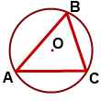
Виды центров описанных окружностей:

- Центр окружности, описанной около остроугольного треугольника, лежит внутри треугольника.
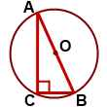
- Центр описанной около прямоугольного
треугольника окружности лежит на середине гипотенузы.
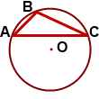
- Центр окружности, описанной около тупоугольного треугольника, лежит вне треугольника
(напротив тупого угла, за большей стороной).

Свойства параллелограмма (формулировка и доказательство).
Определение:
Параллелограмм-это четырёхугольник у которого противоположные стороны попарно параллельны
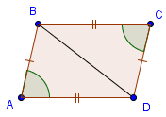
Свойства параллелограмма:
1. Любая диагональ параллелограмма делит его на два равных треугольника.
Доказательство: По II признаку (накрест лежащие углы и общая сторона).
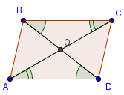
2. В параллелограмме противолежащие стороны равны, противолежащие углы равны.
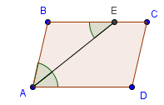
Доказательство:
3. В параллелограмме диагонали точкой пересечения делятся пополам.
Доказательство:
4. Сумма углов параллелограмма, прилежащих к одной стороне, равна 180°.
Доказательство:

